|  |
| --- |
| **Entorno de C (editores, compilación y ejecución)** |
|  |

|  |  |
| --- | --- |
| Profesor: | García Morales Karina |
| Asignatura: | Fundamentos de Programación |
| Grupo: | 1121 |
| No de Práctica(s): | 6 |
| Integrante(s): | Valencia Villeda Iñaki Rodrigo |
| Semestre: | 2019-1 |
| Fecha de entrega: | 29-08-2018 |
| Observaciones: |  |
|  |  |

CALIFICACIÓN: ________________

**Objetivo:**

Conocer y usar los ambientes y herramientas para el desarrollo y ejecución de programas en Lenguaje C, como editores y compiladores en diversos sistemas operativos.

**Actividades:**

-Utilizando un editor de GNU/Linux, crear un archivo de texto

-Modificar/actualizar un archivo ya existente con un editor GNU/Linux.

-Crear, compilar y ejecutar un programa simple escrito en C en GNU/Linux

-En algún entorno de desarrollo de Windows, crear, compilar y ejecutar un programa simple escrito en C.

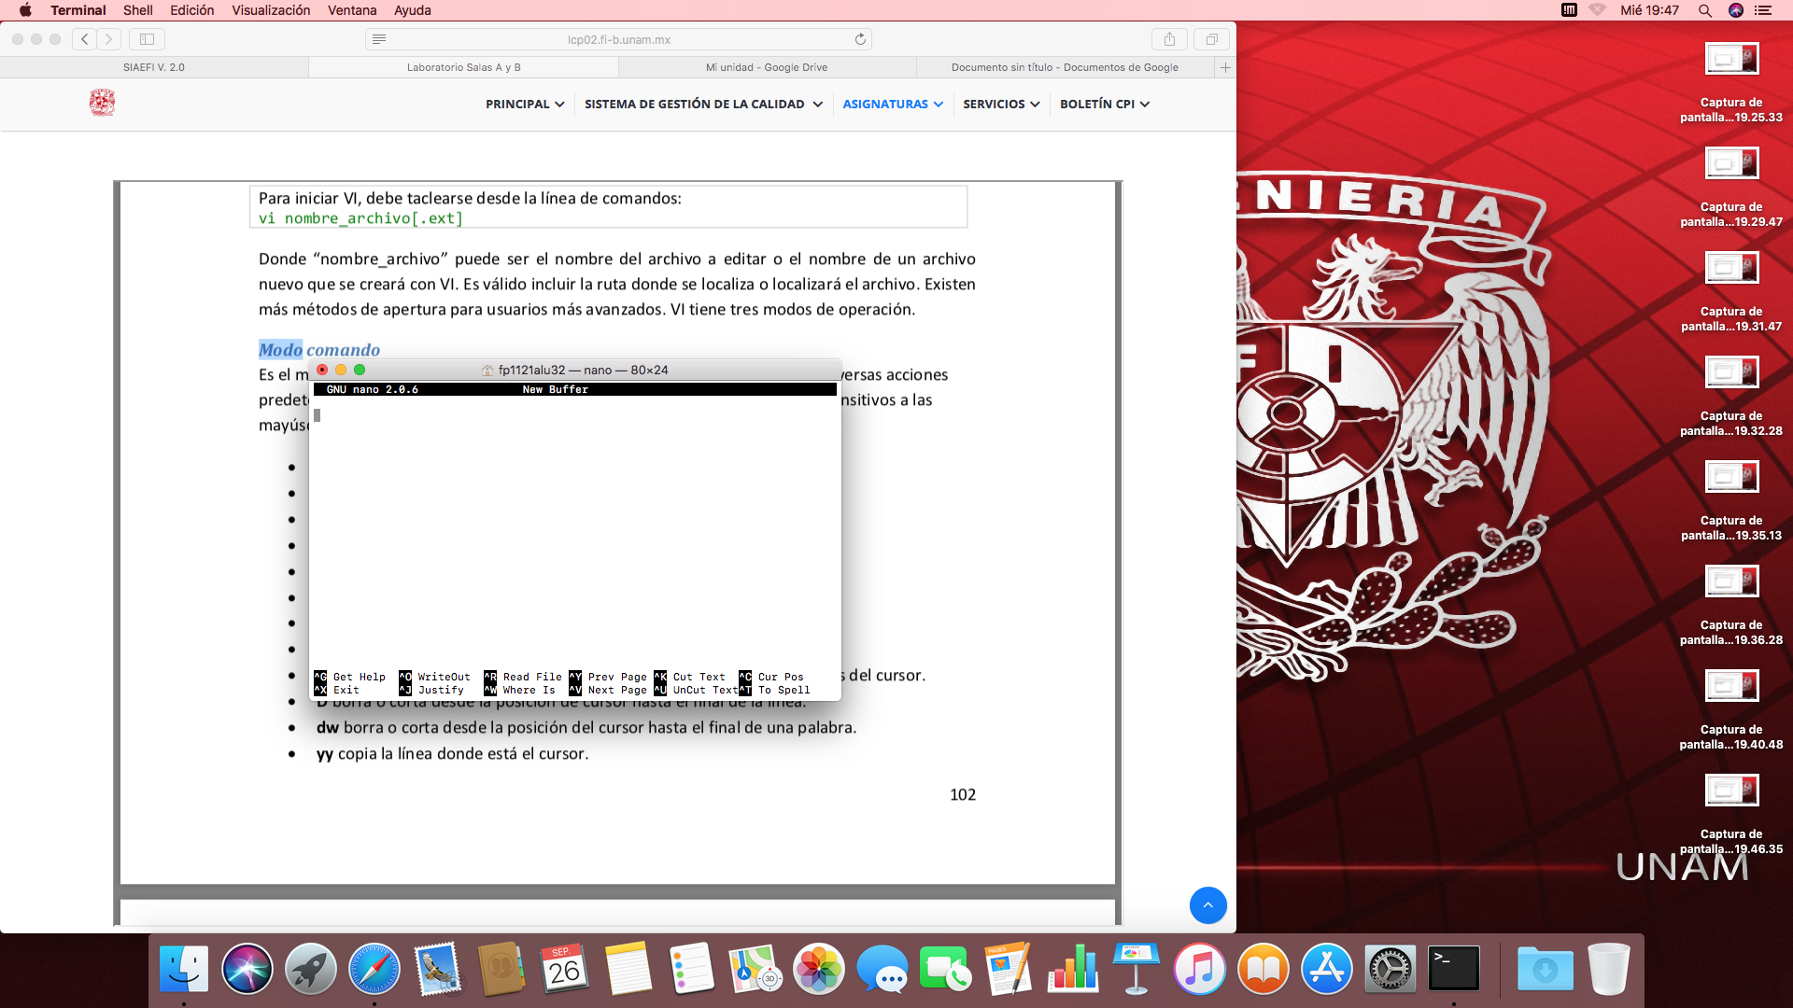

**Modo comando**

↑ o k: Mueve el cursor hacia arriba.

↓ o j: Mueve el cursor hacia abajo.

← o h: Mueve el cursor hacia la izquierda.

→ o l: mueve el cursor hacia la derecha.

1G: Lleva el cursor al comienzo de la primera línea.

G: Lleva el cursor al comienzo de la última línea.

x: Borra lo marcado por el cursor.

dd: Borra o corta la línea donde está el cursor.

ndd: Donde n es la cantidad de líneas que se borrarán o cortan después del cursor.

D: Borra o corta desde la posición de cursor hasta el final de la línea.

dw: Borra o corta desde la posición del cursor hasta el final de una palabra.

yy: Copia la línea donde está el cursor.

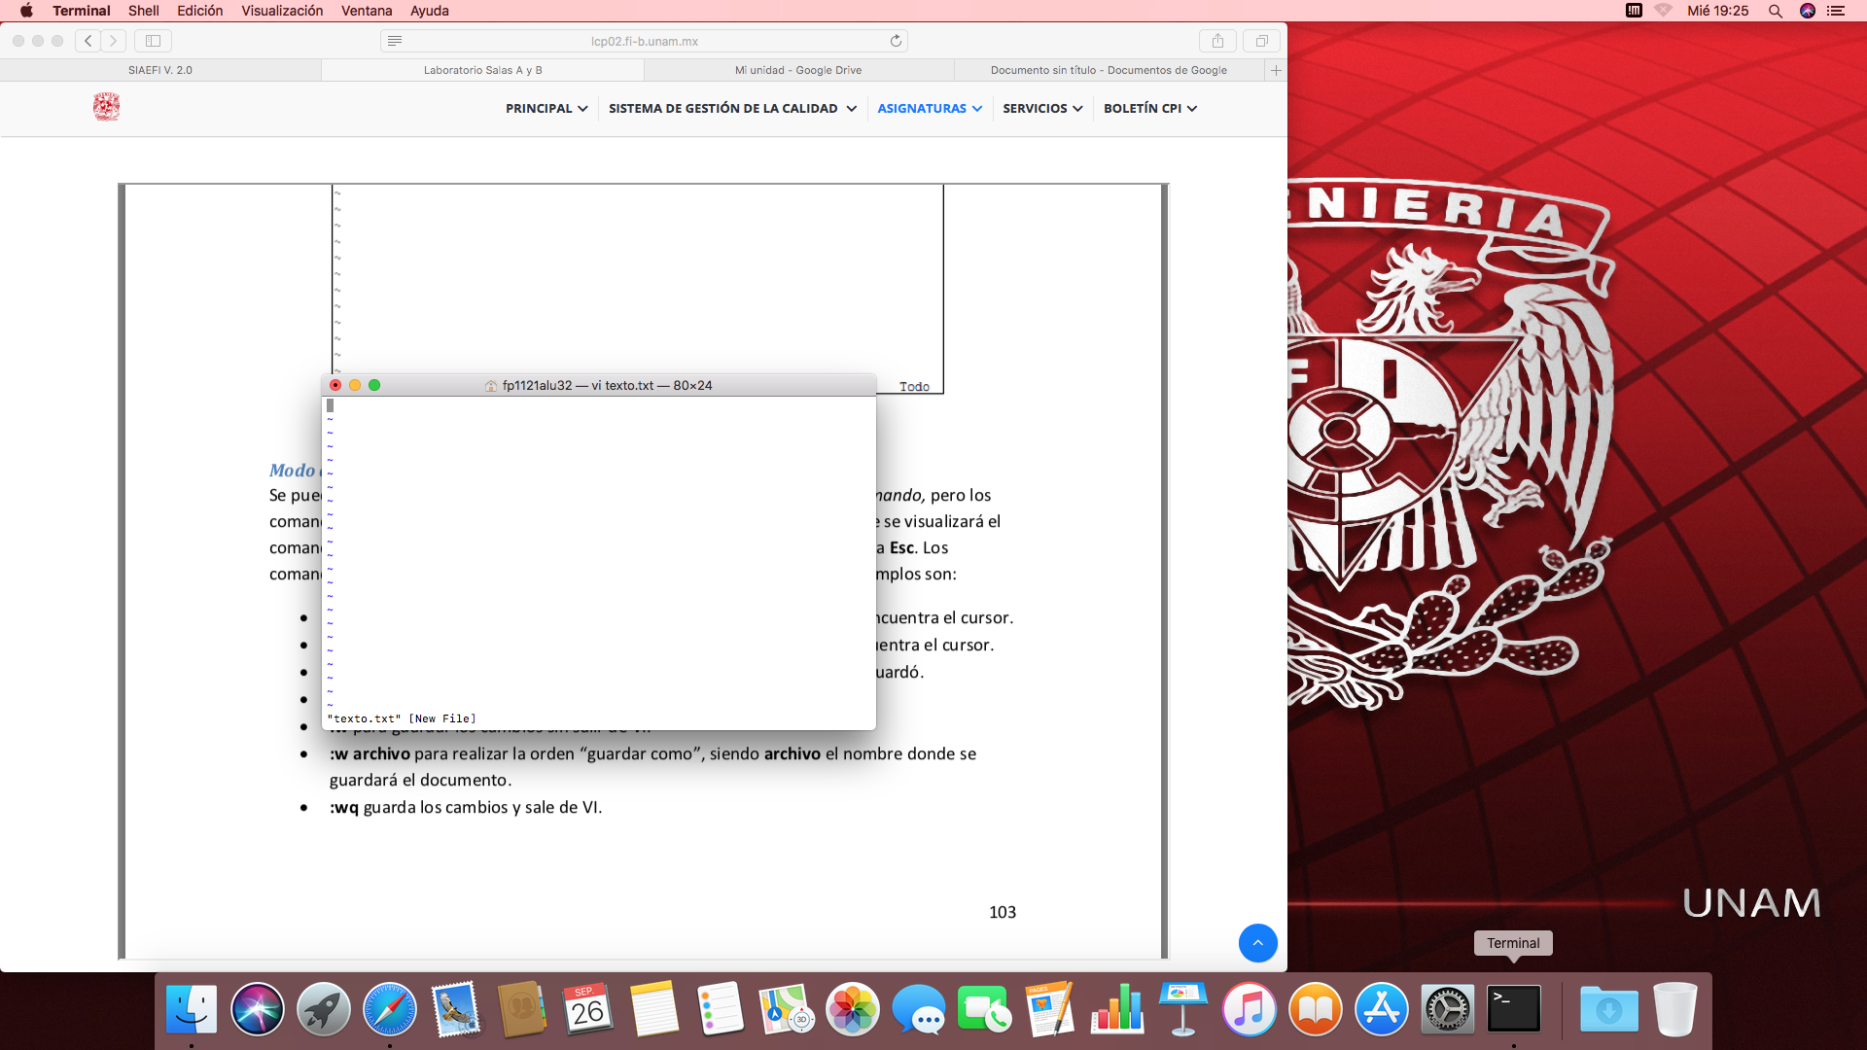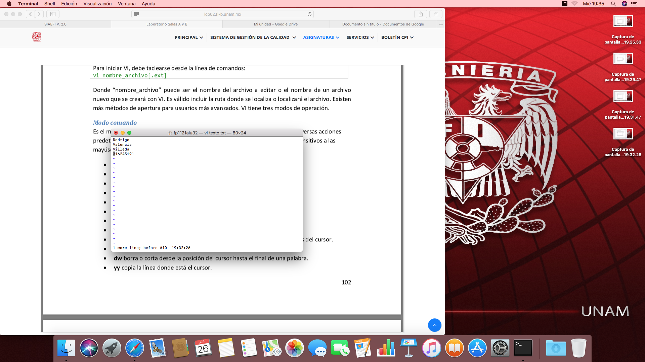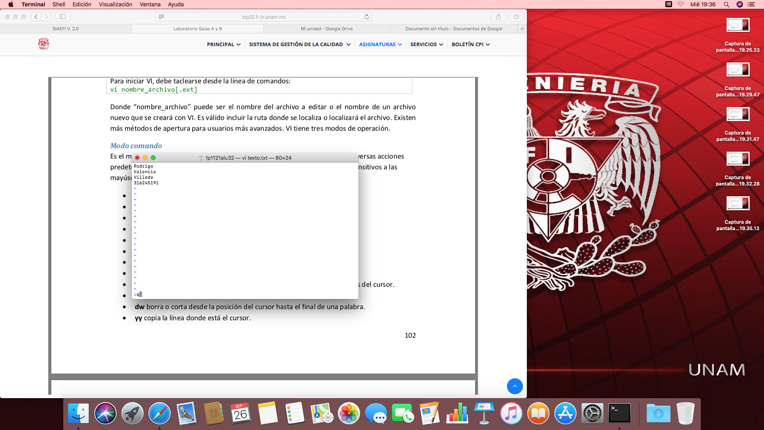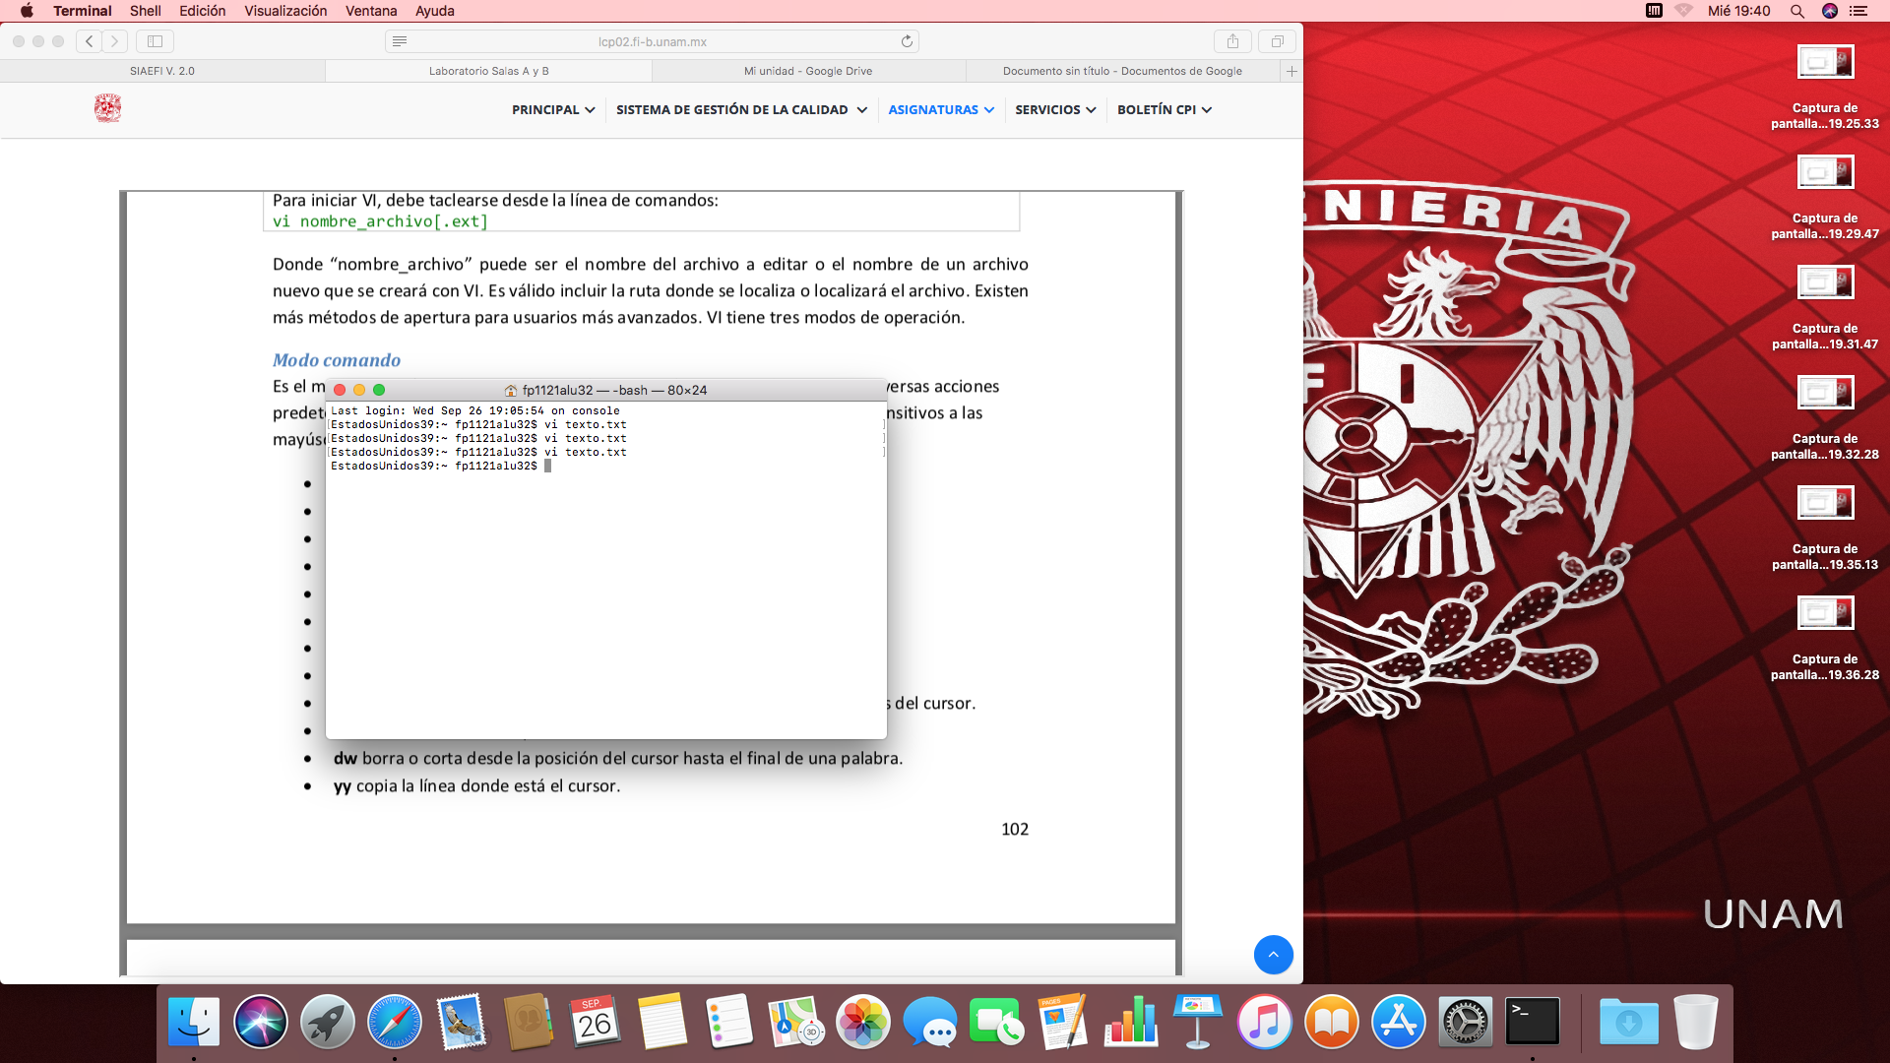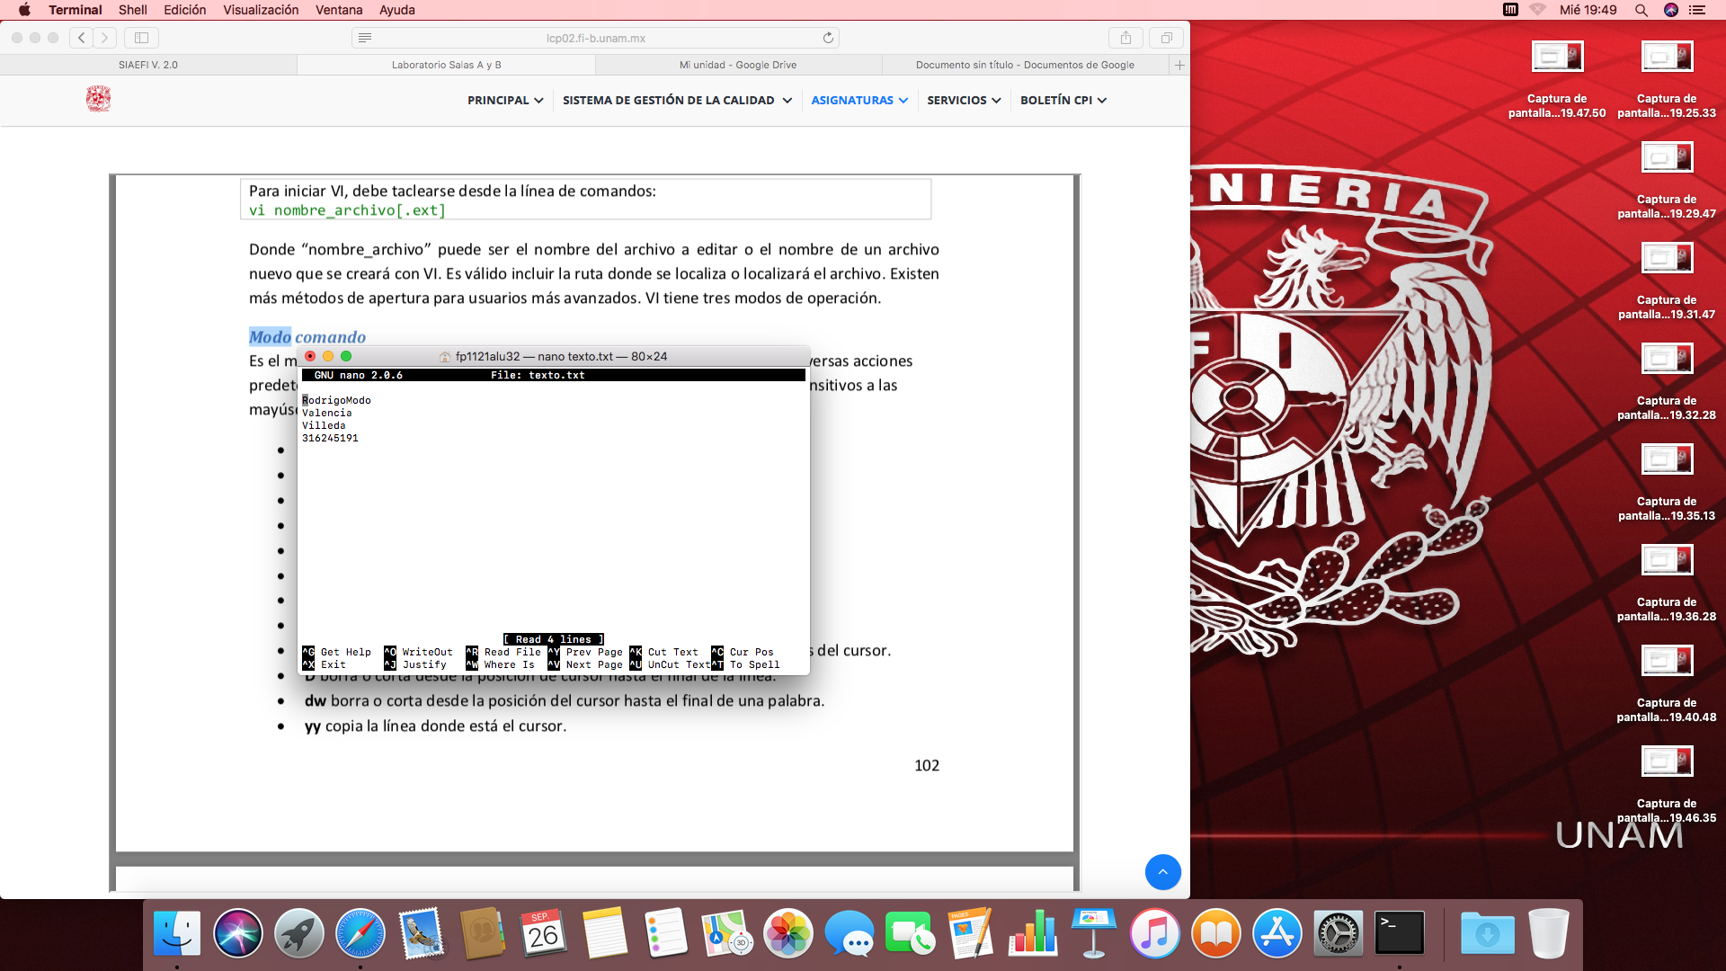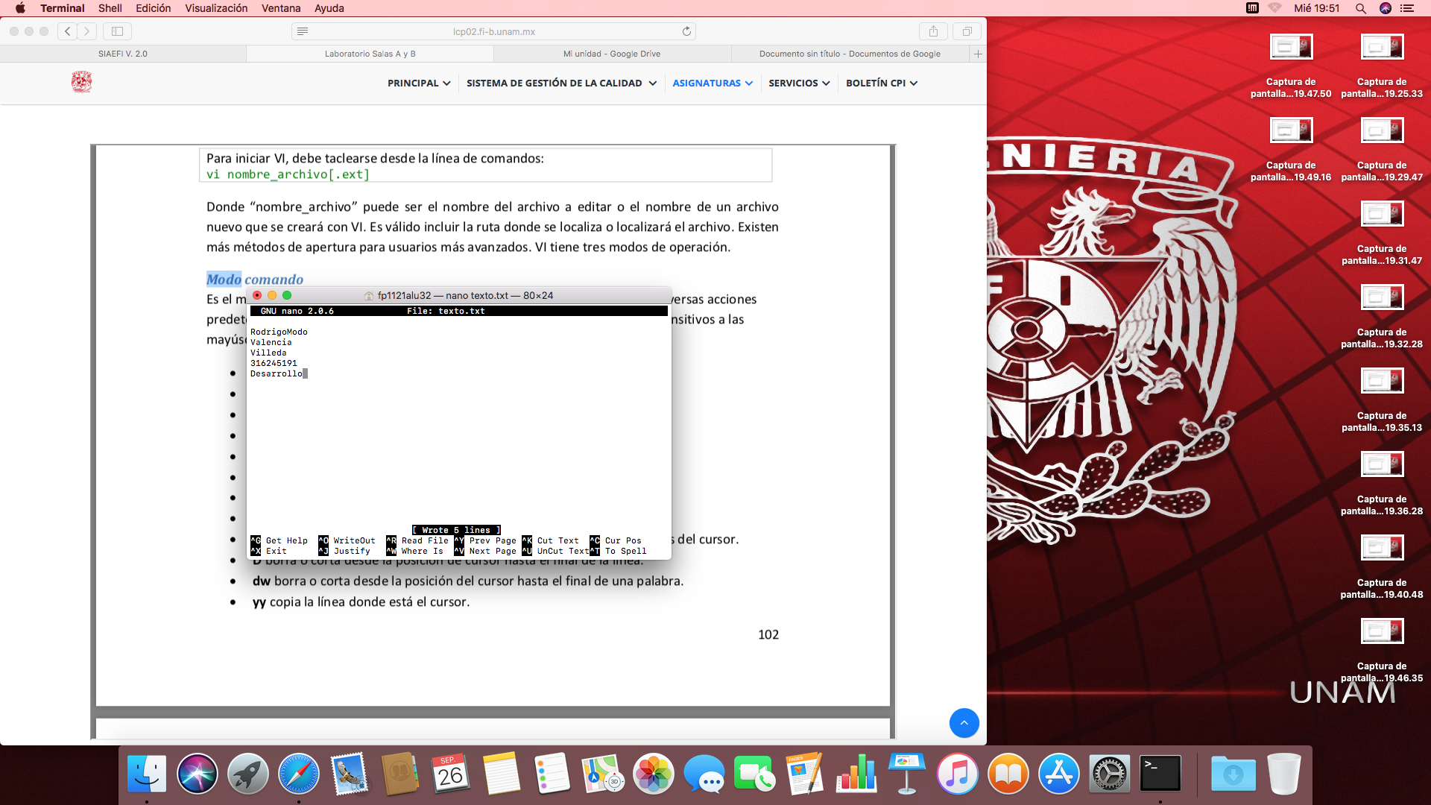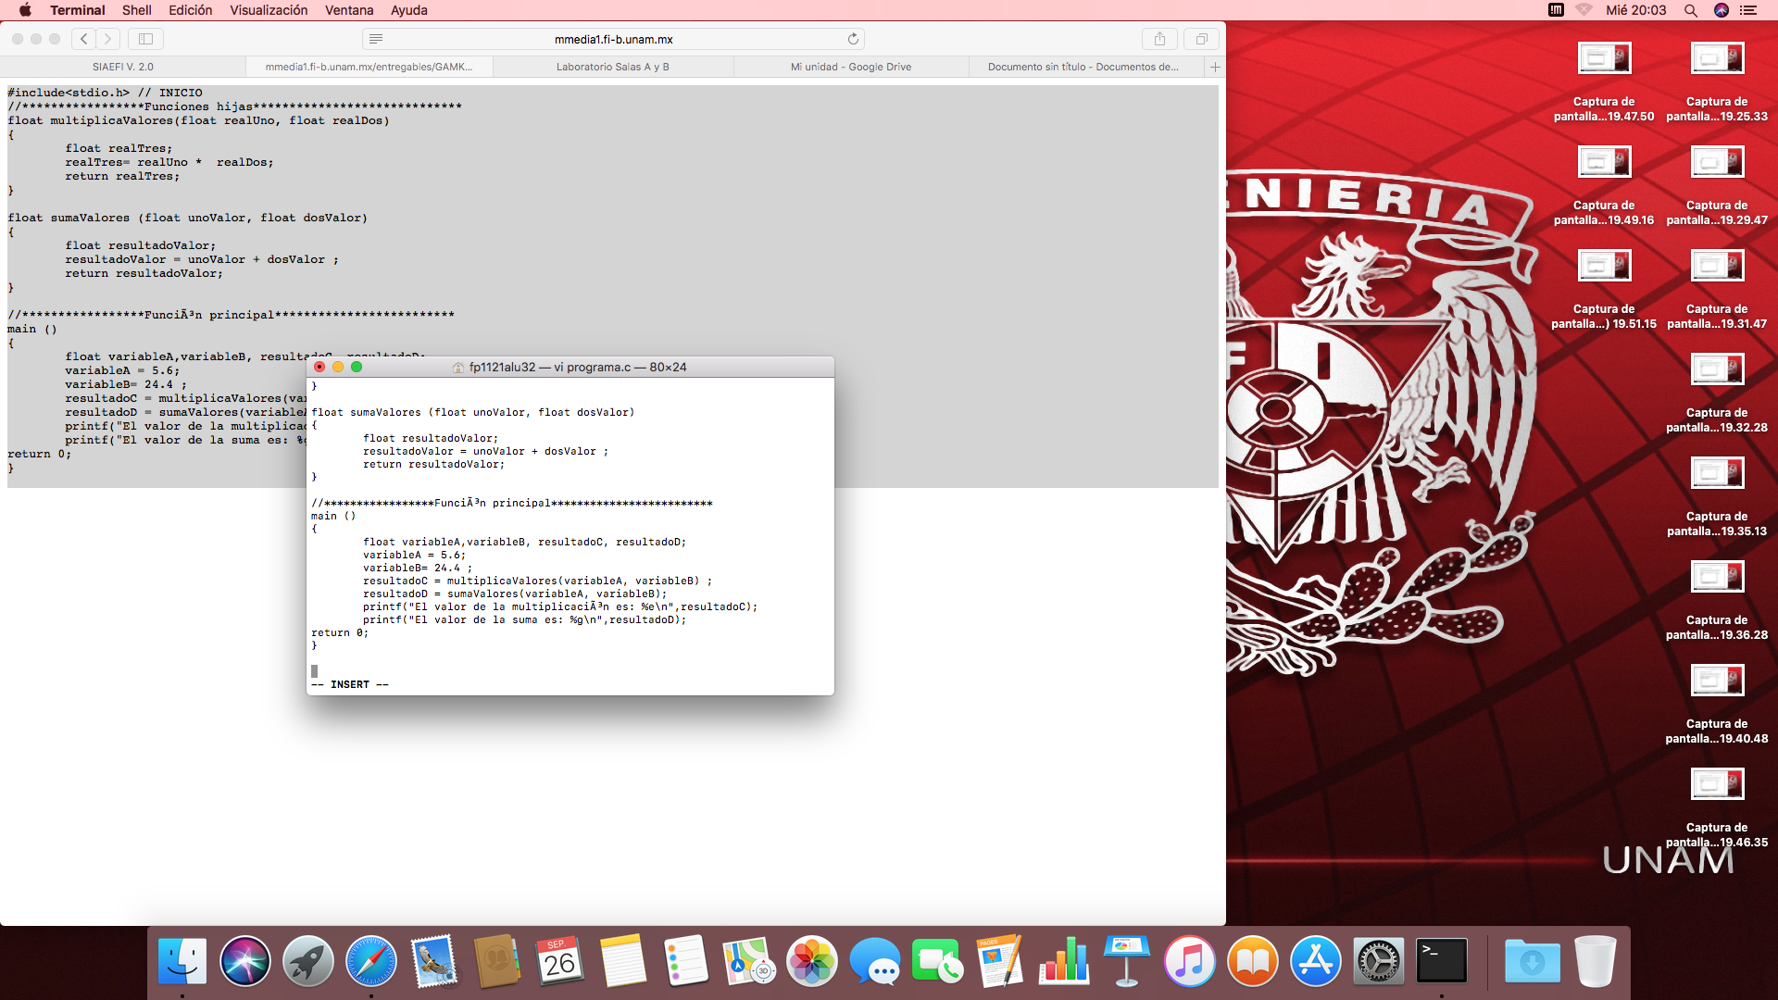

**Ejecución**

La ejecución es la etapa que sigue después de haber compilado el programa. Uva vez compilado el programa, se puede distribuir para equipos que ejecuten el mismo sistema operativo y tengan la misma plataforma de hardware (tipo de procesador, set de instrucciones y arquitectura en general). Los pasos para realizar la ejecución dependen del sistema operativo y del entorno.

Ejercicios de tarea

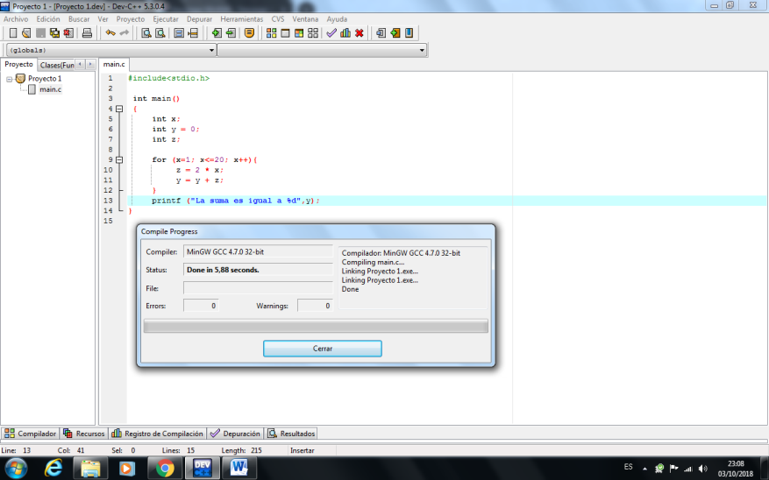

1.-

#include <studio.h>

main(){

int x;

int y=0

int z;

for (x=1; x<=20; x++){

z= z*x

y= y+z

}

printf (“La suma es igual a %d”,y)

}

2.-

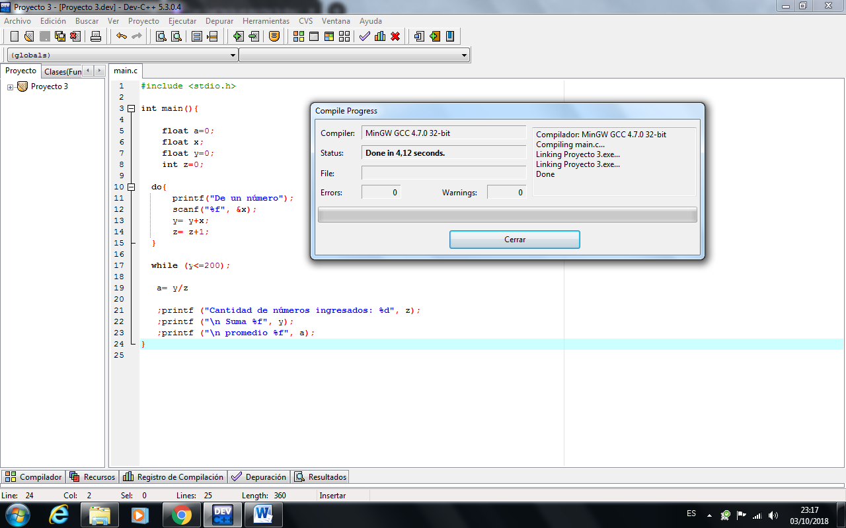#include <studio.h>

main(){

float a=0

float x;

float y=0;

int z=0;

do{

printf(“De un número”);

scanf(%f”, &x);

y= y+x

z= z+1

}

while (y<=200)

a= y/z

printf (“Cantidad de números ingresados: %d”, z)

printf (/n Suma %f”, y)

printf (“/n Promedio %f, a)

4.-

#include<stdio.h> // INICIO  
//*****************Funciones hijas*****************************  
float multiplicaValores(float realUno, float realDos)  
{  
 float realTres;   
 realTres= realUno * realDos;  
 return realTres;  
}  
  
float sumaValores (float unoValor, float dosValor)  
{  
 float resultadoValor;   
 resultadoValor = unoValor + dosValor ;   
 return resultadoValor;   
}  
  
//*****************FunciÃ³n principal*************************  
main ()   
{  
 float variableA,variableB, resultadoC, resultadoD;   
 variableA = 5.6;   
 variableB= 24.4 ;  
 resultadoC = multiplicaValores(variableA, variableB) ;   
 resultadoD = sumaValores(variableA, variableB);   
 printf("El valor de la multiplicaciÃ³n es: %e\n",resultadoC);   
 printf("El valor de la suma es: %g\n",resultadoD);   
return 0;  
}

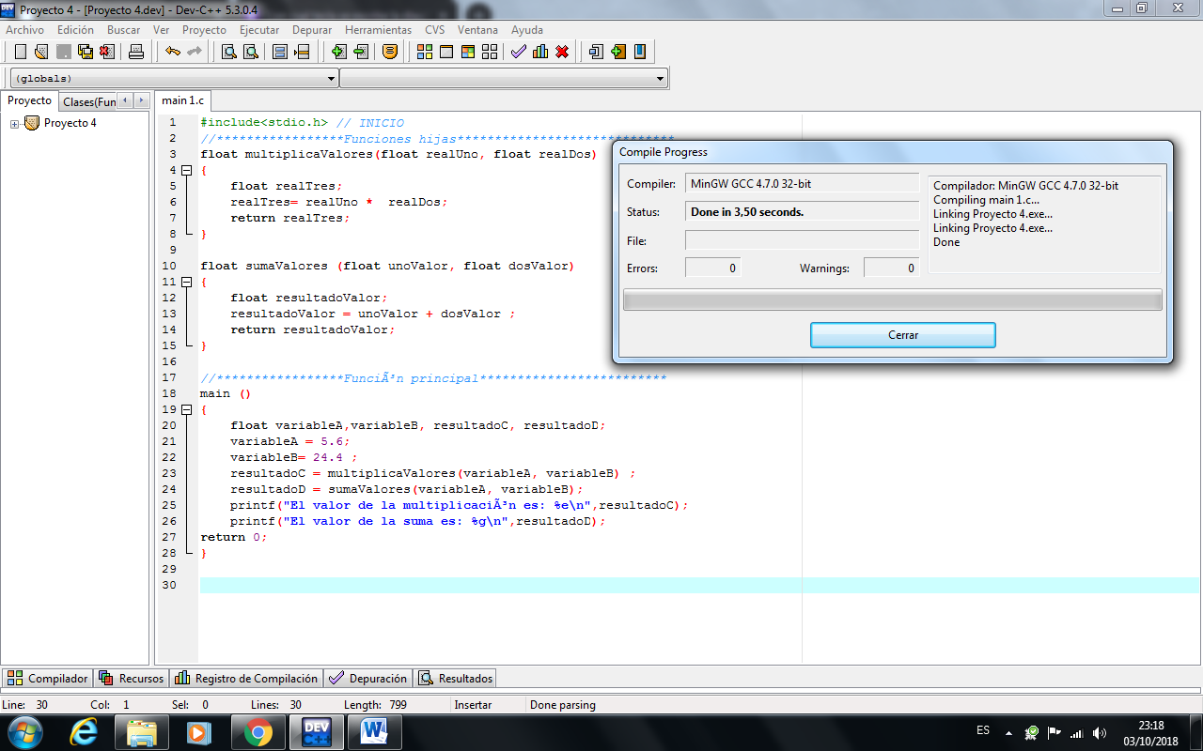

**Conclusión:**

**Aunque me costaba un poco al principio ahora puedo detectar más fácilmente los errores que puede haber al compilar y es un paso más para poder programar en lenguaje C.**